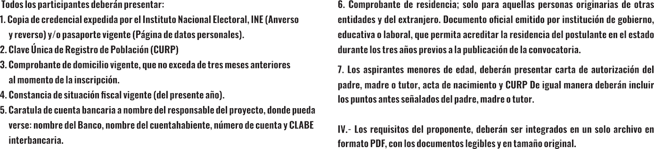





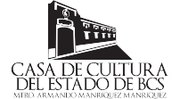
Casa de Cultura del Estado de BCS
“Mtro. J. Armando Manríquez Manríquez”
Alusivo Festival Tradicional de Día de Muertos 2026






